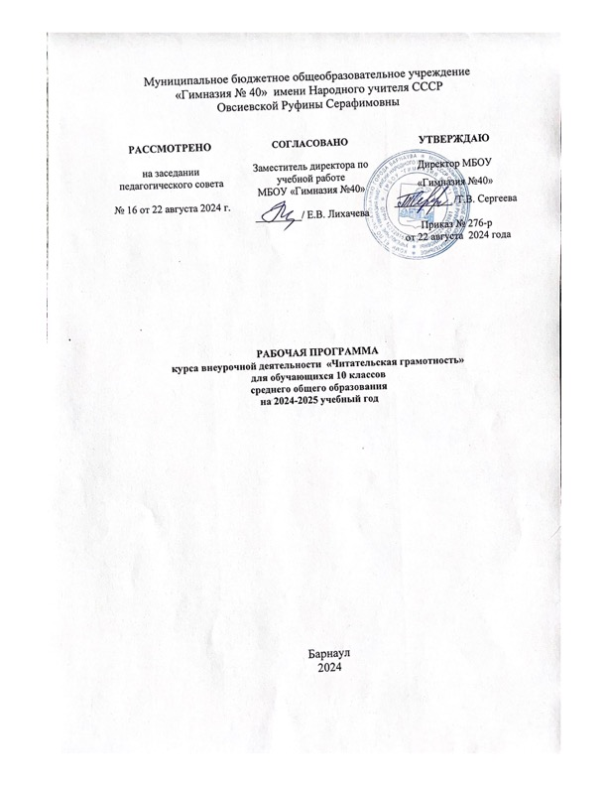

**Пояснительная записка**

Предлагаемая программа «Читательская грамотность» представляет основы русской словесности, т.е. главные, исходные сведения о словесности, основные приёмы словесного выражения содержания. Теоретические сведения рассматриваются в определённой системе; сущность этой системы составляет единство языка, выражающего определённое содержание, и произведения, содержание которого выражено посредством языка. В программу вошёл ряд понятий, которые изучаются в школе в соответствии с действующими программами по литературе и русскому языку. На уроках внеурочной деятельности осуществляется особый подход к явлениям языка и литературы. Кроме известных учащимся понятий, в программу включён ряд новых понятий, например понятие о словесности, о различных видах авторского повествования, о стилизации и др. При этом теоретические сведения служат инструментом постижения смысла произведений и опыт изучения употребления различных средств языка в произведениях должен использоваться учениками в их собственных высказываниях. Программа внеурочной деятельности «Читательская грамотность» свидетельствует о том пути, которым учащиеся идут в освоении учебного предмета: сначала рассматриваются ресурсы языка, которые позволяют ему служить материалом словесности, а затем – произведение как результат употребления языка. Поэтому сначала изучаются свойства языка как материала словесности, а затем речь идёт о произведении словесности. Каждый раздел программы включает в себя не только теоретические сведения, но и перечень умений, которыми должны овладеть учащиеся при изучении раздела, и некоторые виды работ над языком произведений. Практически направленность изучения словесности служит выработке у учащихся умений самостоятельно постигать смысл, выраженный в тексте средствами языка, а также правильно и творчески употреблять язык в собственных высказываниях. В программе предлагается и создание учащимися собственного произведения – сказки, рассказа, сценки и др.

**Цель**: поддержать и развить у учащихся интерес к литературному творчеству, совершенствовать навыки выполнения различных творческих работ, формировать «чувство жанра», способности сочинять стихи, сказки, писать эссе, рассказы, вести научные исследования по литературе и по русскому языку. Формировать навыки выполнения творческих работ для участия в конкурсах сочинений.

**Задачи:** - подготовить учащихся к реализации своих словотворческих возможностей;

- развивать умения и навыки анализа поэтического и прозаического текста;

- учить детей основам стихосложения: рифмовка, ритм и размер стиха;

- ориентироваться в работе на лучшие образцы художественных произведений;

- развивать понимание поэзии и прозы через эмоциональные переживания, любовь к природе и своей малой родине;

- работать над богатством, выразительностью и культурой речи учащихся.

**1. Планируемые результаты освоения курса внеурочной деятельности**

• рост познавательной и творческой активности;

• участие школьников в творческих конкурсах разного уровня;

• формирование у учащихся эстетического, творческого подхода к оформлению материалов;

• осуществлять следующую продуктивную деятельность:

• создавать отзывы, рецензии о самостоятельно прочитанных произведениях, анализы поэтических текстов, демонстрируя целостное восприятие художественного мира произведения, понимание принадлежности произведения к литературному направлению (течению) и культурно-исторической эпохе (периоду); создавать произведения разных жанров;

• выполнять проектные работы в сфере литературы и искусства, предлагать свои собственные обоснованные интерпретации литературных произведений. Учащийся получит возможность научиться:

• давать историко-культурный комментарий к тексту произведения (в том числе и с использованием ресурсов музея, специализированной библиотеки, исторических документов и т. п.);

• анализировать художественное произведение в сочетании воплощения в нем объективных законов литературного развития и субъективных черт авторской индивидуальности;

• анализировать художественное произведение во взаимосвязи литературы с другими областями гуманитарного знания (философией, историей, психологией и др.);

• анализировать одну из интерпретаций эпического, драматического или лирического произведения (например, кинофильм или театральную постановку; запись художественного чтения; серию иллюстраций к произведению), оценивая, как интерпретируется исходный текст.

**2. Содержание курса внеурочной деятельности**

**Введение.** Понятие о литературных видах и жанрах. О поэзии. Понятие о жанрах поэзии и жанровой специфике. Значение поэзии в литературе и искусстве. Поэты-юбиляры года.

**Основы стихосложения**. Понятие «текст», «главная мысль текста». Сравнение стихотворного текста и прозаического. Законы создания поэтического произведения. Рифма. Рифма мужская и женская. Рифма парная, перекрестная, окольцовка.Стихотворный размер: ямб, хорей, анапест, амфибрахий, дактиль, гекзаметр, спондей, пиррихий. Понятие о строфе. Разновидности строф. Онегинская строфа.

**Средства выразительности**. Понятие о лексических средствах выразительности. Тропы. Стилистические фигуры. Понятие о синтаксических средствах выразительности. Понятие о фонетических средствах выразительности.

**О прозе.** На какую тему можно сочинять? Кратко мыслить - это искусство! Конспект. Тезисы. Письмо другу. Зачем нужны блокноты и записные книжки? Цитаты. Крылатые выражения. Интервью. Эссе. Пейзажное сочинение. Дорожные записки, сентиментальное путешествие или экскурсия. Внешний и внутренний портрет. Сравнительная характеристика героев. Памятник литературному герою. Рассказ с необычной композицией. Рассказ с «обрамлением». Юмористический рассказ. Народные пословицы и поговорки. Жанры журналистики. Фельетон.

**Проба пера**. **Как рождаются стихи?** Стихи, посвященные любимому поэту.

**Как оформляются книги. Книжная выставка**. Понятие «содружество искусств». Художественное оформление стихотворения собственного сочинения.

**Что такое интернет-литература.** Работа в Интернете, доклад и презентация учащихся. Отзыв на книгу. Рецензия на спектакль. Рецензия на фильм. Рецензия на любимую книгу.

**3. Тематическое планирование**

|  |  |  |
| --- | --- | --- |
| №  п/п | Содержание | Количество часов |
|  | **О поэзии** |  |
| 1. | Введение. Цели и задачи курса. «Я знаю силу слов…» Что такое поэзия? Назначение поэта | 1 |
| 2. | Беседа о великой силе поэзии: легенда об Арионе, миф об Орфееи Эвредике. Выявление читательского вкуса: какие стихи нравятся, «твои» поэты, «чужие» поэты. | 1 |
| 3. | Значение поэзии в литературе и искусстве. Презентация проекта «Поэты-юбиляры года» | 1 |
|  | Жанры и направления лирики |  |
| 4. | Жанры лирических произведений: поэма, баллада, послание, эпиграмма, эпитафия, элегия, стансы, песня, рубаи. | 1 |
| 5. | Пейзажная лирика. Любовная лирика. Сонет | 1 |
| 6. | Патриотическая лирика. Военная лирика. Торжественная лирика. Ода. | 1 |
| 7. | Сатира. Басня | 1 |
| 8. | Практическая работа. Определение жанра лирических произведений разных авторов. | 1 |
|  | **Основы стихосложения** |  |
| 9. | Законы создания поэтического произведения. Рифма. Рифма мужская и женская. Рифма парная, перекрестная, окольцовка. | 1 |
| 10. | Стихотворный размер: ямб, хорей, анапест, амфибрахий, дактиль, гекзаметр. Спондей и пиррихий | 1 |
| 11. | Понятие о строфе. Разновидности строф. Онегинская строфа | 1 |
| 12. | Практическая работа. Анализ стихотворений по определению стихотворного размера | 1 |
|  | **Средства выразительности. « Я могу красиво говорить!»** |  |
| 13. | Лексические средства выразительности. Тропы. Стилистические фигуры. Фонетические средства выразительности. « Смешные стихи» | 1 |
| 14. | Практическое занятие. Синтаксические средства выразительности. | 1 |
| 15. | Практическая работа по отработке теоретических литературоведческих понятий | 1 |
| 16. | Обсуждение тематики современной поэзии. Выборочное чтение стихотворений. Написание отзыва о любимом стихотворении из современной поэзии. Анализ прочитанного стихотворения. | 1 |
| 17. | Практическое занятие. Сочиняем стихи. Стихи, посвященные любимому поэту. Чтение собственных стихотворений. Составление презентации, доклады учеников. | 1 |
|  | **О прозе** |  |
| 18. | На какую тему можно сочинять? Как определить «стержень» сочинения? Учимся у великих. Каким «способом» изложить мысль? | 1 |
| 19. | Кратко мыслить - это искусство! Пишем конспект. Пишем тезисы. Зачем нужны блокноты и записные книжки? Пишем письмо другу - самое основное и интересное! | 1 |
| 20. | Доклад. Учимся находить яркий пример для доклада. Пишем доклады «Детство Лермонтова в Тарханах», «Любовь Горького к книгам», «Хранитель Пушкиногорья Семён Гейченко» | 1 |
| 21. | Зачем нужны цитаты? Следить за мыслями умных людей. Крылатые выражения. Литературные заготовки к сочинению | 1 |
| 22. | Интервью. Интересный собеседник и внимательный слушатель | 1 |
| 23. | Пишем отзыв на книгу Д.С.Лихачёва «Письма о добром и прекрасном». Впечатление - чувства - мысль | 1 |
| 24. | Рецензия на спектакль. Рецензия на фильм. Рецензия на любимую книгу. Как писал свои статьи В.Г.Белинский | 1 |
| 25. | Эссе - по-французски и есть «проба пера»! | 1 |
| 26. | Пишем пейзажное сочинение. Дорожные записки, сентиментальное путешествие или экскурсия. | 1 |
| 27. | Внешний и внутренний портрет - что важнее? Учимся у классиков. Психологические портреты у Лермонтова и Толстого. Лаконичные портреты Пушкина и Чехова. Сравнительная характеристика героев. | 1 |
| 28. | «Сочиняем» памятник литературному герою! Материал, постамент. Где воздвигнем памятник? | 1 |
| 29. | Сочиняем рассказ с необычной композицией. Пишем рассказ с «обрамлением» | 1 |
| 30. | Народные пословицы и поговорки - кладезь юмора. Сочиняем юмористический рассказ. Учимся у великих. М.Зощенко. Н.Носов. | 1 |
| 31. | Жанры журналистики. Фельетон. Живая речь – помощь фельетонисту. Напишем о лодырях, хвастунах, прогульщиках, болтушках. Написание отзывов и рецензий о прочитанном и просмотренном. | 1 |
|  | **Как оформляются книги. Книжная выставка**. |  |
| 32. | Художественное оформление стихотворения собственного сочинения. 1 Ч | 1 |
|  | **Что такое интернет-литература** |  |
| 33. | Работа в Интернете, доклад и презентация учащихся | 1 |
|  | Подведение итогов |  |
| 34. | Защита проекта. | 1 |

Литература:

1. Альбеткова .Р.И . Русская словесность. Москва Дрофа , 2008

2. Банчуков Р.В. Из опыта внеклассной работы по литературе. – М.: Просвещение, 1985.

3. Бахтин М.М. Эстетика словесного творчества, М., 1979

4. Белобровцева И.З. Читаем поэзию вместе. Пособие для преподавателей. – М.: Интерпакс, 1994. 5. Гачев Г.Д. Содержательность художественных форм: эпос, лирика, театр, МЛ 1969 6. Загоровская О.В.Канина Т.И. Межуева Л.А.Элективный курс. Текст как речевое ВНЕУРОЧНАЯ ДЕЯТЕЛЬНОСТЬ 2022-2023 УЧЕБНЫЙ ГОД произведение. - Воронеж , 2006 7. Иванихин В.В. Почему у Ильина читают все? М., Просвещение, 1990 8. Ильин Е.Н. Путь к ученику, М., Просвещение, 1988 9. Ильин Е.Н. Рождение урока, М., Педагогика, 1986 10. Ильин Е.Н.. Герой нашего урока, М., Педагогика, 1991 11. Ладыженская Т.А., Зепалова Т.С. Развивайте дар слова, М, Просвещение, 1981 12. Лотман Ю.М. Анализ поэтического текста. Структура стиха. Л., 1972 13. Михайлов О.Н. Любят ли ваши дети поэзию? – М.: Знание, 1967. 14. Никифорова О.И.Психология восприятия художественной литературы, М.,1972 15. Соловейчик С.Л. Вечная радость: очерки жизни и школы, М., Педагогика, 1986 16. Титаренко Е.А. Занимательная литература. Москва, 2013 17. Тынянов Ю.Н. Проблемы стихотворного языка, М., 18. Шанский Н.М. Художественный текст под лингвистическим микроскопом. – М., 1986 19. Ушакова О.Д. Пословицы, поговорки и крылатые выражения. Санкт-Петербург,2005